Detekcia potravinových rizík

Návrh riešenia a baseline
Spracovanie prirodzeného jazyka, projekt, 1. etapa.
Repozitár: https://github.com/alzbetajaksova-ux/NLP_food_hazard
1. Úvod: formulácia problému, motivácia a ciele
Potravinové incidenty (mikrobiálna kontaminácia, nedeklarované alergény, cudzie telesá) sa zverejňujú ako krátke oznámenia o stiahnutí produktu z trhu. Ručné triedenie týchto správ je pomalé, preto úloha SemEval-2025 Task 9, Food Hazard Detection Challenge (Randl et al., 2025), vyžaduje automatickú klasifikáciu: zo správy treba určiť, aké riziko opisuje a ktorého produktu sa týka. Praktický prínos je rýchlejší prehľad pre úrady a výrobcov o tom, aké riziká sa v ktorých produktoch objavujú.
Formálne ide o viactriednu klasifikáciu anglických textov s veľmi veľkým počtom tried a ich silnou nevyváženosťou. Úloha má dve podúlohy: ST1 (hrubá) predikuje hazard-category (10 tried) a product-category (22 tried), ST2 (jemná) predikuje konkrétny hazard (128 tried) a produkt (1 022 tried v trénovacích dátach, 1 142 vo všetkých častiach dát).
Ciele 1. etapy: (a) zdôvodniť a vymedziť problém, (b) preštudovať literatúru, dáta a existujúce riešenia, (c) zvoliť vhodné metriky a metodiku vyhodnotenia, (d) postaviť reprodukovateľný baseline a poctivo opísať jeho slabiny, (e) navrhnúť smer zlepšenia pre 2. etapu. Cieľom nie je najvyššie skóre, ale pevný základ, s ktorým sa dajú budúce riešenia férovo porovnať.

Súhrn
Úloha: zo správy o stiahnutí potraviny z trhu určiť, aké riziko opisuje a ktorého produktu sa týka (SemEval-2025 Task 9). Má hrubú podúlohu ST1 (10 kategórií rizika a 22 kategórií produktu) a jemnú ST2 (128 rizík a 1 022 produktov v trénovacích dátach).
Čo sme urobili: preštudovali sme úlohu, dáta a päť súvisiacich článkov, postavili reprodukovateľný baseline (TF-IDF s lineárnym SVM a logistickou regresiou), vybrali nastavenia na validačných dátach a raz vyhodnotili test oficiálnou metrikou. Pridali sme intervaly spoľahlivosti a ručnú analýzu 20 chýb.
- Výsledky na teste: ST1 0,723 a ST2 0,410 (SVM), pre logistickú regresiu 0,717 a 0,406. Väčšinová trieda dáva len 0,035 a 0,001.
- SVM a LR sa na teste štatisticky nelíšia (interval rozdielu zahŕňa nulu).
- Najväčší problém ST2 sú vzácne triedy a produkty, ktoré v trénovacích dátach nie sú (8,4 % testu).
- Polovica analyzovaných chýb v hazard-category je na hranici fraud a allergens, kde rozhoduje konvencia anotácie.
Postup celej práce zobrazuje obrázok 1.
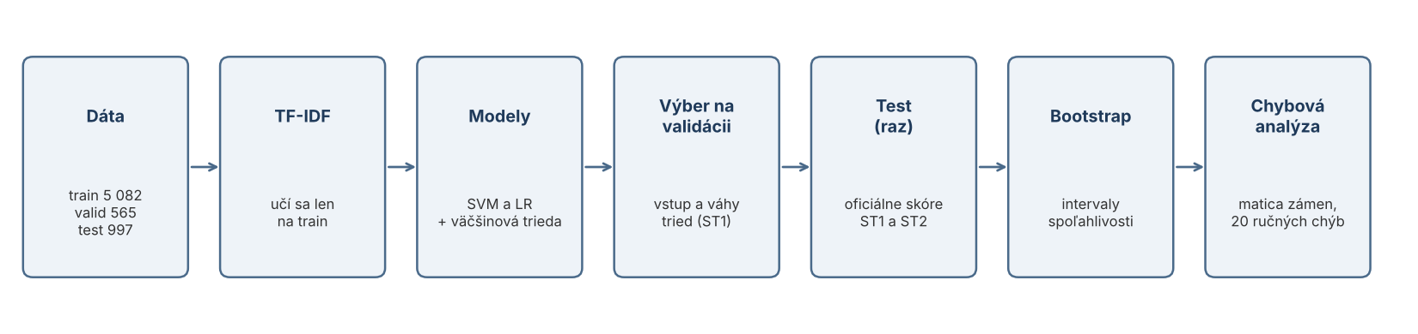
Obr. 1: Postup práce od dát po chybovú analýzu.
2. Dáta
Položka | Hodnota
Rozdelenie | trénovacie 5 082, validačné 565, testovacie 997 správ (spolu 6 644)
Polia | title, text, year, month, day, country a štyri označenia: hazard-category, product-category, hazard, product
Pôvod | v trénovacích dátach 9 krajín (USA 43,2 %, Austrália 18,1 %, Kanada 16,8 %, Spojené kráľovstvo 13,5 %), roky 1994 až 2022
Dĺžka textu | trénovacie dáta: titulok v priemere 13,3 slova; text medián 306, priemer 353, maximum 8 406 slov (slová oddelené medzerou)

Ukážka jednej správy z trénovacích dát (id 1129):
Pole | Hodnota
title | GoNutrition recalls a batch of its GoFood Liquid Egg Whites due to presence of salmonella
text (začiatok) | Risk A batch of this product has shown the presence of salmonella. Product details Product: Go Food Liquid Egg Whites barn farmed product ...
hazard-category / hazard | biological / salmonella
product-category / product | meat, egg and dairy products / liquid egg white

Dáta sú silno nevyvážené (obr. 2 a 3): niekoľko tried má stovky príkladov, kým väčšina jemných tried má len niekoľko. 82 produktov z testu sa v trénovacích dátach nevyskytuje vôbec, čo sa týka 84 správ (8,4 % testu), a tie sa nedajú správne predikovať pri žiadnom modeli, ktorý sa učí len z trénovacích tried. Sedem testovacích správ (0,7 %) má text identický s trénovacou správou.
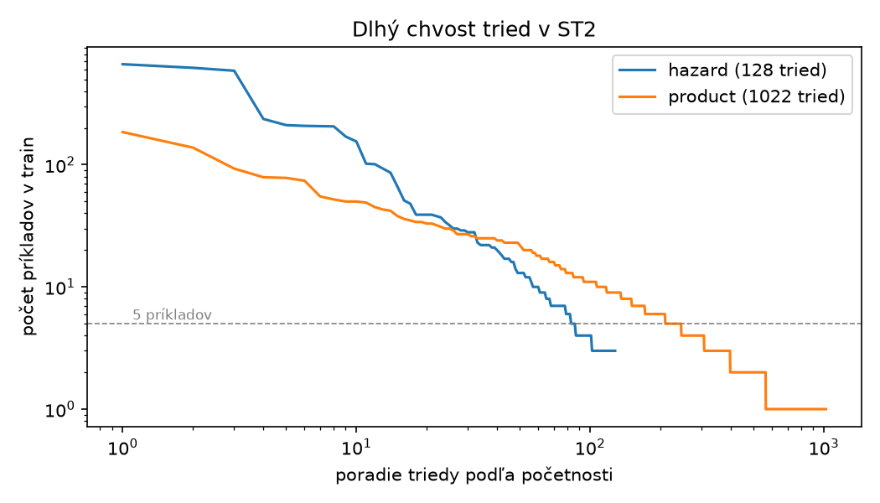
Obr. 2: Rozdelenie tried podľa počtu príkladov (dlhý chvost). Zdroj: results/figures/dlhy_chvost.png.
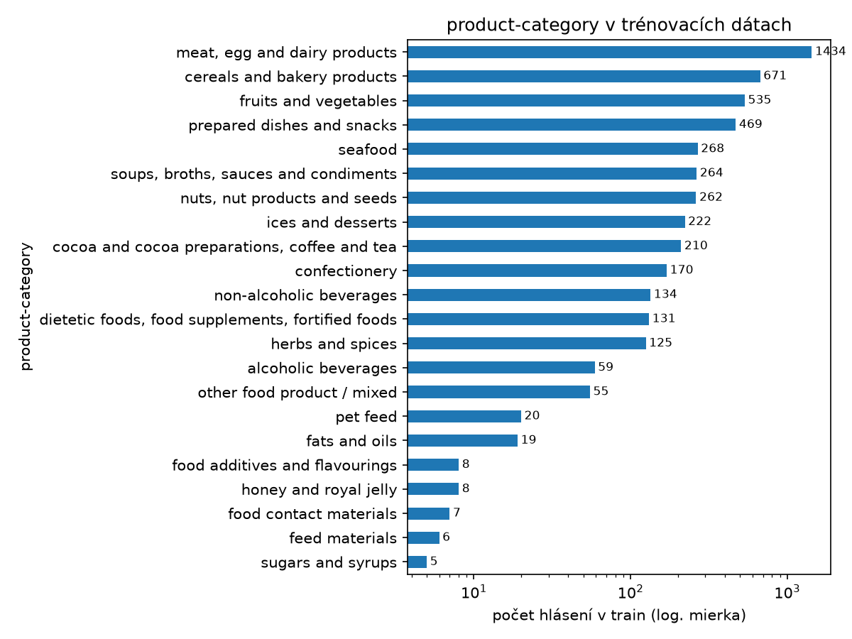
Obr. 3: Rozdelenie kategórií produktov v trénovacích dátach.
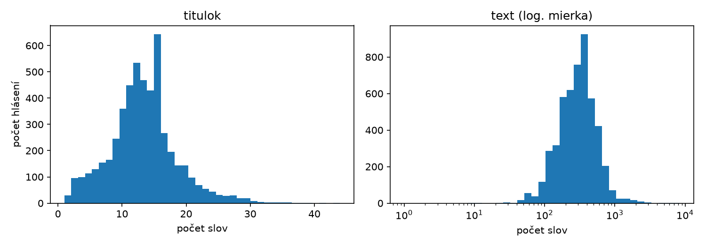
Obr. 4: Dĺžky titulkov a textov.
Pozorovanie k anotáciám: hazard sa v trénovacích dátach takmer jednoznačne mapuje na hazard-category (len 1 zo 128 hazardov patrí do viacerých kategórií, a to „other“). Zároveň je v dátach zjavná konvencia, ktorá spôsobuje zámeny: napríklad hazard „sulphates/sulphites“ je označený ako fraud, kým „sulphur dioxide and sulphites“ ako allergens, a „incorrect labeling“ aj „labelling/misdescription“ patria do fraud. Je to zistenie z dát (porovnanie hazardov a kategórií v train); jeho dôsledok pre chyby modelu je opísaný v sekcii 6.
Poznámka k počtom: prehľadový článok uvádza 1 256 rôznych produktov a 261 rizík. V dátach, ktoré máme, sme napočítali 1 142 produktov (1 022 v trénovacích) a 128 rizík v trénovacích dátach. Rozdiel nevieme vysvetliť, preto v správe používame vlastné počty z dát.

3. Súvisiaca literatúra a existujúce riešenia
Zdroje sme znova otvorili (arXiv stránky a PDF) a údaje v tabuľke sme skontrolovali podľa nich.
Zdroj | Čo robí / čo zistil | Čo z toho preberáme
Randl et al. (2025), prehľad úlohy, arXiv:2503.19800 | Opisuje úlohu a dáta (6 644 správ, CC BY-NC-SA 4.0). Baseline organizátorov pracujú len s titulkom: TF-IDF + LR dosiahol 0,498 (ST1) a 0,183 (ST2), BERT 0,667 a 0,165. Najlepšie ST1: Anastasia 0,8223, najlepšie ST2: SRCB 0,5473. Podľa autorov sú syntetické dáta z LLM účinné na oversampling vzácnych tried. | Definícia úlohy a metriky, referenčné hodnoty na porovnanie.
Randl et al. (2024), CICLe, Findings of ACL 2024, arXiv:2403.11904 | Dataset 7 546 krátkych textov o stiahnutiach potravín. TF-IDF s logistickou regresiou predbehol RoBERTa a XLM-R na triedach s nízkou podporou. Navrhnutý rámec s LLM a conformal prediction zlepšuje základný klasifikátor a spotrebuje menej energie ako bežný prompting. | Zdôvodnenie lineárneho TF-IDF baseline pri nevyvážených triedach. Dataset je iný než SemEval.
Pantelidis, Randl, Henriksson (2025), arXiv:2512.05732 | CICLe skúšaný na všeobecných benchmarkoch (AG News, DBpedia-14, Yahoo Answers, GoEmotions), nie na potravinách. Zlepšuje základný klasifikátor, znižuje počet príkladov v prompte a dĺžku promptu a pomáha najmä pri nevyváženosti tried. Presné percentá neuvádzame: v abstrakte sa líšia od hodnôt v tabuľke článku. | Podpora hybridného smeru pre 2. etapu, ale na iných dátach.
Cai et al. (2025), Ustnlp16, arXiv:2505.00021 | BERT a RoBERTa, náhodný oversampling, Easy Data Augmentation a focal loss. Podľa autorov EDA zmierňuje nevyváženosť a kombinácia s focal loss zvyšuje robustnosť na ťažkých príkladoch. Výsledok v súťaži: ST1 0,7654 (13. miesto), ST2 0,4512 (12. miesto). | Príklad práce s nevyváženosťou tried.
Papadopoulou et al. (2025), BrightCookies, arXiv:2504.20703 | TF-IDF so šiestimi klasifikátormi (SVM, LR, strom, náhodný les, naivný Bayes, kNN) a BERT, RoBERTa, DistilBERT, ModernBERT; augmentácia slov (synonymá, výmena slov, kontextové vkladanie). Transformery boli vo všeobecnosti lepšie a žiadna augmentácia nezlepšila celkový výsledok konzistentne. Súťaž: ST1 0,7610 (15. z 27), ST2 0,4529 (11. z 26). | Augmentácia nie je automatické zlepšenie; referencia pre stredný výsledok súťaže.
Pedregosa et al. (2011); Fan et al. (2008) | scikit-learn; LIBLINEAR. | Implementácia baseline (LogisticRegression s liblinear, LinearSVC).
Manning, Raghavan, Schütze (2008); Jurafsky, Martin (SLP3) | TF-IDF, lineárna klasifikácia, F1 a macro-priemerovanie. | Základ príznakov a metrík.

- Dobré systémy v súťaži dosahujú ST1 okolo 0,76 až 0,82 a ST2 okolo 0,45 až 0,55 (podľa tabuliek vyššie).
- Jednoduchý TF-IDF s lineárnym modelom je pri nevyváženosti silný baseline (Randl et al., 2024).
- Hlavné ťažkosti sú nevyváženosť tried, krátke texty a prekrývanie kategórií.
- Augmentácia nemá konzistentný efekt (Papadopoulou et al., 2025), oversampling a focal loss sa osvedčili v inom tíme (Cai et al., 2025).

4. Metriky a metodika vyhodnotenia
Podľa prehľadového článku (Randl et al., 2025, sekcia 4) sa používa macro-F1, teda nevážený priemer F1 cez všetky triedy. Skóre úlohy je priemer dvoch hodnôt: macro-F1 pre riziko a macro-F1 pre produkt, pričom produkt sa počíta len pri správach, kde bolo riziko určené správne. Plne správne riziko pri úplne zlom produkte teda dá 0,5 a zlé riziko dá 0.
Článok nepopisuje samostatný vzorec pre ST1. Zistili sme to z kódu organizátorov: v ich repozitári (README a notebooky v code/) je funkcia compute_score a rovnakú funkciu volajú pre ST1 na kategóriách (hazard-category a product-category) aj pre ST2. Našu funkciu oficialne_skore sme s ňou porovnali a je v logike rovnaká. Dáta (train, valid, test) sú bajt po bajte rovnaké ako v repozitári organizátorov.
Prečo macro-F1: pri nevyvážených triedach presnosť (accuracy) zavádza a macro-F1 dáva vzácnym triedam rovnakú váhu ako veľkým. Väčšinová trieda dosiahne ST1 len 0,035, preto ju používame ako kontrolnú hodnotu.
Metodika: model aj nastavenia (váhy tried, vstup) vyberáme len podľa validačných dát; testovacie dáta použijeme jediný raz; finálne modely sú trénované len na train; TF-IDF sa učí len na train; všetko beží s SEED = 42. Neistotu odhadujeme bootstrapom testovacej množiny (tab. 3).

5. Baseline: návrh, implementácia, reprodukovateľnosť
Krok | Popis
Tokenizácia | regulárny výraz \w+|[^\w\s] (slová a interpunkcia)
Príznaky | TfidfVectorizer (sublinear_tf, min_df = 2), učený len na train
Klasifikátory | OneVsRest logistická regresia (liblinear, C = 10) a LinearSVC (C = 1), random_state = SEED
Variácie | vstup: title / text / title + text; váhy tried: žiadne / balanced
Výber | podľa ST1 na validácii (LR len na ST1 v mriežke); jedno vyhodnotenie na teste
Kontrola | väčšinová trieda

Mriežka je malá, a to zámerne: ide o referenciu, nie o optimalizáciu. Na validácii (ST1) sa najlepšie osvedčil vstup title + text s vyváženými váhami pre oba modely; vstup len z titulku bol najslabší (tab. 1).
Tab. 1: Validačné ST1 podľa vstupu a váh tried.
Vstup | Váhy tried | SVM | LR
title | žiadne | 0,681 | 0,693
title | balanced | 0,633 | 0,686
text | žiadne | 0,705 | 0,684
text | balanced | 0,717 | 0,697
title + text | žiadne | 0,731 | 0,707
title + text | balanced | 0,736 | 0,741

5.1 Prečo takéto riešenie
Každé rozhodnutie v baseline má dôvod. Tabuľka ich zhŕňa a ukazuje, čo z toho potvrdili naše výsledky.
Rozhodnutie | Dôvod | Čo ukázali naše výsledky
TF-IDF príznaky | Rýchla, interpretovateľná reprezentácia, ktorá je štandardným základom klasifikácie textu (Manning et al., 2008). Pri nevyvážených triedach sa TF-IDF s logistickou regresiou osvedčil aj na podobných dátach o potravinách (Randl et al., 2024). | Bez GPU a v rádoch sekúnd až minút dosiahol ST1 0,72.
Lineárne modely (LinearSVC, LR) | Pri riedkych vysokorozmerných príznakoch a len 5 082 príkladoch sú lineárne modely rýchle a stabilné (Fan et al., 2008). Dva modely nám dávajú aj kontrolu, že výsledok nezávisí od jedného algoritmu. | SVM a LR sa nelíšia (rozdiel ST1 0,006, interval zahŕňa nulu).
Vstup title + text | Titulok je krátky, no text nesie detaily o riziku aj produkte. | Na validácii bol title + text najlepší (SVM 0,736, LR 0,741), len titulok najslabší.
Váhy tried (balanced) | Triedy sú silne nevyvážené, váhy zvyšujú dôležitosť vzácnych tried. | Pri title + text boli váhy lepšie než bez nich (SVM 0,736 vs 0,731, LR 0,741 vs 0,707).
Macro-F1 ako metrika | Dáva všetkým triedam rovnakú váhu, takže presnosť na veľkých triedach nezakryje zlyhanie na vzácnych (Randl et al., 2025). | Väčšinová trieda dá ST1 len 0,035.
Výber na validácii, test raz, TF-IDF len na train | Test neovplyvní výber modelu ani učenie, takže výsledok je nezaujatý odhad. | Intervaly z bootstrapu ukazujú, ako veľmi sa výsledok mení s vzorkou testu.
Pevné hyperparametre (LR C = 10, SVM C = 1) | Baseline má byť referencia, nie optimalizácia. Mriežka sa týka vstupu a váh tried. | Hodnoty sú pevné a uvedené v README, výsledok je reprodukovateľný.
Kontrola väčšinovou triedou | Overí, že model sa naučil viac než len najčastejšiu triedu. | 0,035 oproti 0,72 pri SVM.

Reprodukovateľnosť: závislosti sú pripnuté v requirements.txt (pandas 3.0.5, numpy 2.5.3, scikit-learn 1.9.1, matplotlib 3.11.2, scipy 1.18.1, jupyter 1.1.1), dáta sú v priečinku data/ s opisom v README, spustenie je Run All v notebooks/baseline_food_hazard.ipynb a potom notebooks/eda_chybova_analyza.ipynb. Samostatným čistým spustením na novej kópii repozitára sme overili, že baseline prebehne bez chyby (asi 6 minút, najviac trvá LR) a že predikcie, bootstrap, tabuľka chýb aj všetkých šesť grafov sú rovnaké ako v repozitári; líši sa len stĺpec s časom behu. Chybová analýza načíta uložené predikcie a trvá asi 40 s.

6. Výsledky
Tab. 2: Výsledky na testovacích dátach (jedno vyhodnotenie).
Model | ST1 | ST2 | hazard-category | product-category | hazard | product
Väčšinová trieda | 0,035 | 0,001 | 0,054 | 0,022 | 0,002 | 0,000
SVM (title + text, balanced) | 0,723 | 0,410 | 0,763 | 0,683 | 0,585 | 0,220
LR (title + text, balanced) | 0,717 | 0,406 | 0,743 | 0,692 | 0,555 | 0,247
SVM (title, bez váh) | 0,663 | 0,363 | 0,638 | 0,683 | 0,426 | 0,260
LR (title, bez váh) | 0,634 | 0,329 | 0,600 | 0,665 | 0,358 | 0,247

Tab. 3: Bootstrap testovacej množiny, 95 % interval.
Podúloha | SVM | LR | rozdiel SVM − LR | SVM > LR
ST1 | 0,723 [0,680; 0,791] | 0,717 [0,674; 0,793] | 0,006 [−0,022; 0,022] | 63 %
ST2 | 0,410 [0,384; 0,436] | 0,406 [0,392; 0,444] | 0,003 [−0,027; 0,011] | 19 %

Interval rozdielu zahŕňa nulu v oboch podúlohách, takže medzi SVM a LR nevieme preukázať rozdiel; tvrdiť, že SVM je lepší, by bolo nepodložené. Medzi variantmi s vyváženými váhami a len titulkom je rozdiel okolo 0,06 až 0,08 v ST1, čo je viac než šírka intervalov, ale tento rozdiel sme samostatne netestovali.

6.1 Porovnanie s organizátormi
Baseline organizátorov používajú len titulok (tabuľky 2 a 3 v článku), preto je férové porovnanie iba s našimi riadkami len s titulkom.
Systém (len titulok) | ST1 | ST2 | Zdroj
TF-IDF + LR, organizátori | 0,498 | 0,183 | Randl et al. (2025)
BERT, organizátori | 0,667 | 0,165 | Randl et al. (2025)
TF-IDF + LR, náš | 0,634 | 0,329 | results/summary.csv
TF-IDF + SVM, náš | 0,663 | 0,363 | results/summary.csv

Náš TF-IDF + LR len na titulku (0,634) je lepší než referencia organizátorov (0,498). Vysvetlenie je v nastaveniach: v ich notebooku sa používa predvolený TfidfVectorizer() a LogisticRegression() (C = 1), kým my máme vlastný tokenizér, sublinear TF a C = 10. Keď sme na našich dátach spustili len titulok s predvolenými nastaveniami, dostali sme ST1 0,475, teda hodnotu blízku ich 0,498 (presné nastavenia ich behu v článku nie sú, preto nie je zhoda úplná).

6.2 Chybová analýza
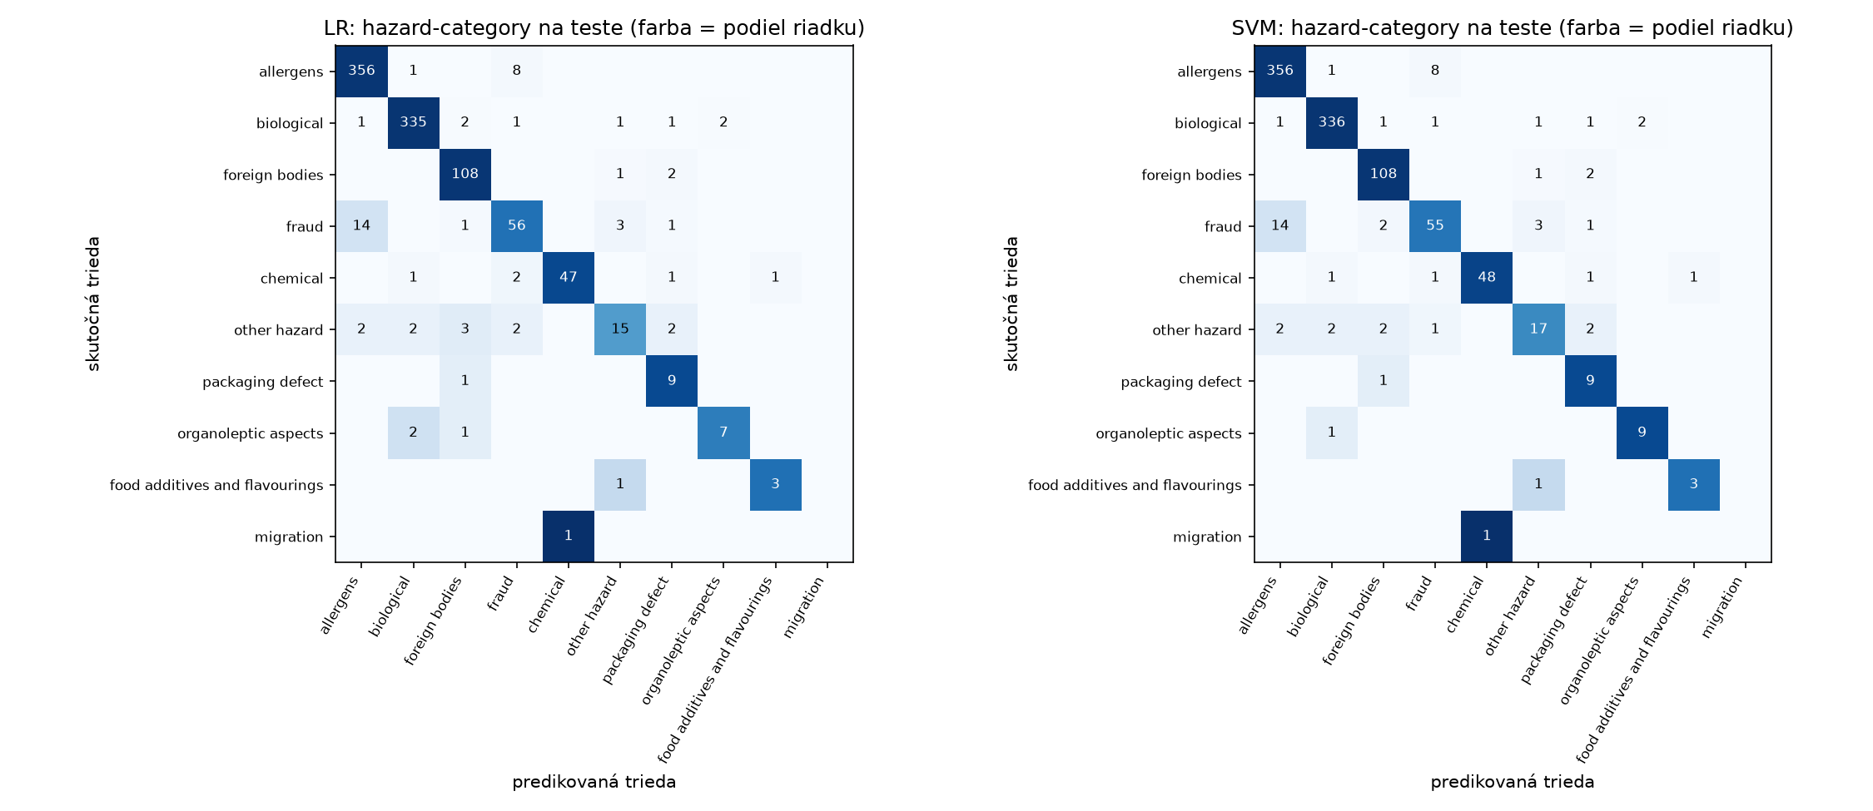
Obr. 5: Matica zámen pre hazard-category (SVM, test).
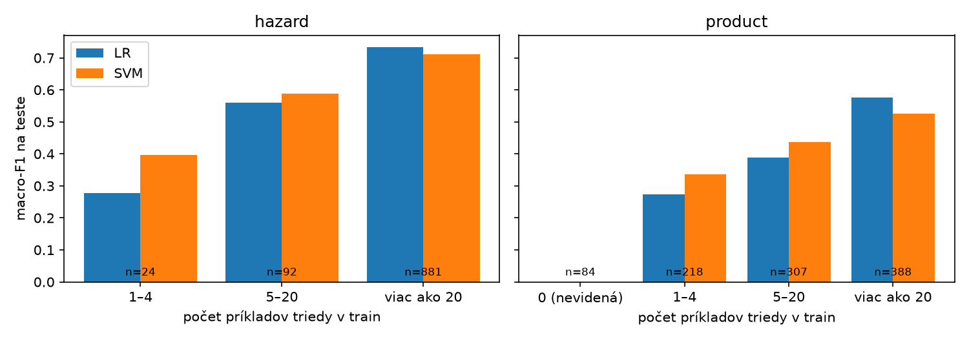
Obr. 6: Výkon ST2 podľa počtu príkladov triedy v train.
Čo sme zmerali v dátach:
- SVM urobil na hazard-category 56 chýb z 997 správ. Najčastejšie zámeny sú fraud predikovaný ako allergens (14) a allergens predikovaný ako fraud (8), spolu 22 z 56.
- V trénovacích dátach kategória záleží na formulácii rizika: napríklad „sulphates/sulphites“ je označené ako fraud, ale „sulphur dioxide and sulphites“ ako allergens.
- Product-category: 225 chýb. Najčastejšie sa mýli prepared dishes and snacks s meat, egg and dairy products (13 a 11 prípadov) a s cereals and bakery products (9 a 9).
- Výkon ST2 rastie s počtom príkladov triedy (obr. 6). Produkty, ktoré sa v train nevyskytujú (84 správ, 8,4 % testu), model nepredpovedá správne vôbec.
Pri 20 vybraných chybách (10 pre hazard-category a 10 pre product-category, súbor results/chyby_na_komentar.csv) sme po prečítaní správ ručne zapísali dôvod. Tabuľka ich zhŕňa podľa príčiny, v zátvorke sú id správ.
Príčina | Počet | Čo to znamená a príklad
hazard-category: hranica fraud a allergens (893, 26, 512, 820, 37) | 5 | Text spomína alergén, ale anotácia je fraud kvôli nesprávnemu označeniu, alebo naopak. Napríklad 893 je „Gluten Free“ produkt s alergénom lepok, preto fraud; 820 a 37 sú siričitany anotované opačne, takže anotácia je nekonzistentná.
hazard-category: zavádzajúce slová (556, 746) | 2 | V 746 je príčinou bakteriálna kontaminácia a „swollen cans“ sú len prejav, model to zaradil k packaging defect.
hazard-category: pravdepodobná chyba anotácie (362) | 1 | Dôvodom stiahnutia je E. coli O121, „cashew“ je len súčasť názvu produktu. Predikcia biological zodpovedá textu.
hazard-category: zriedkavé a rôznorodé triedy (963, 105) | 2 | Trieda migration má v train 3 príklady; pri 105 (other hazard) je dôvod len odhad.
product-category: prekrývajúce sa kategórie (780, 438, 683, 845, 506, 549) | 6 | Produkt patrí obsahovo do viacerých kategórií, napríklad jablkový džús je anotovaný podľa suroviny (fruits and vegetables), model ho zaradil ako nápoj.
product-category: sporná anotácia (468) | 1 | Šalát z morských plodov s jogurtom je anotovaný ako fruits and vegetables, predikcia je obsahovo bližšia.
product-category: zavádzajúce slovo (250) | 1 | „Fruit Chaat Seasoning“ je korenie, model reagoval na slovo „Fruit“.
product-category: nejasná príčina (610, 927) | 2 | Dôvod je len odhad (napríklad krátka šablóna hlásenia, ktorá o produkte hovorí iba v názve).

Z toho plynie hlavný záver: polovica analyzovaných chýb v hazard-category (5 z 10) je na hranici fraud a allergens, kde rozhoduje konvencia anotácie, nie sémantika textu. Pri product-category dominuje prekrývanie kategórií, ktoré je prirodzené (jedlo môže byť naraz napríklad prepared dish aj seafood). Takéto chyby sú preto čiastočne nezlepšiteľné a pri interpretácii skóre ich treba zohľadniť.
Poznámka: 20 chýb nie je reprezentatívna vzorka, ide o ručne vybrané ukážky. Pomery v tabuľke preto neinterpretujeme ako podiely všetkých chýb.

7. Čo nám baseline ukázal a plán 2. etapy
Baseline splnil svoju úlohu: dáva férový referenčný bod a ukázal, kde je najväčší priestor na zlepšenie. Z toho vychádza plán 2. etapy.
Čo sme zistili v 1. etape | Čo z toho vyplýva | Zodpovedajúci krok v 2. etape
ST1 dosahuje 0,72, ST2 len 0,41; výkon rastie s počtom príkladov triedy (obr. 6) | najväčší priestor je pri vzácnych triedach ST2 | práca s nevyváženosťou: váhy, oversampling, focal loss (Cai et al., 2025), prípadne syntetické dáta z LLM (Randl et al., 2025)
Model počíta frekvencie slov a nevidí kontext (napr. správa 746) | kontextové modely môžu pomôcť pri nejednoznačných textoch | doladenie transformera (BERT, RoBERTa) na title + text
Najčastejšia zámena je fraud a allergens a závisí od formulácie rizika (sekcia 6.2) | pomôže cielená analýza týchto dvojíc | chybová analýza a prípadné pravidlá alebo príznaky pre tieto dvojice
SVM a LR sa na teste štatisticky nelíšia (tab. 3) | na výbere lineárneho modelu veľmi nezáleží | pokračovať s jedným lineárnym modelom ako referenciou
LLM s conformal prediction zlepšuje základný klasifikátor v literatúre | možný hybridný smer, ak zostane čas | vyskúšať CICLe-podobný postup na neistých predikciách (Randl et al., 2024; Pantelidis et al., 2025)

Všetky varianty v 2. etape budeme porovnávať s týmto baseline na rovnakých dátach, rovnakou metrikou a s rovnakým postupom vyhodnotenia (výber na validácii, test raz, intervaly bootstrapom).

Príloha A: použitie LLM a AI nástrojov
Čo AI robila: navrhla štruktúru a plán, zostavila a prepísala text správy a podkladov z obsahu repozitára, overila fakty o článkoch podľa ich stránok a spustila kód na kontrolu výsledkov.
Prompt (doslovne) | Výstup a ako sa použil
„Toto je naša tema na zadanie pre náš predmet. Ideme robiť etapu 1 pre náš projekt. Dany projekt budeme robiť 3, takže potrebujem pracu na etape 1 rozdeliť medzi 3 osoby. (s prílohou zadania) | Plán a rozdelenie úloh pre 3 osoby; použité ako kostra práce.
Mám TF-IDF príznaky pre asi 5 000 textov a klasifikujem do 128 tried (aj 22 a 10 v hrubšej úlohe). Používam LinearSVC a logistickú regresiu. Aké hodnoty parametra C a class_weight má zmysel vyskúšať, aby sme nemali veľkú mriežku? Pri každej voľbe daj jednu vetu prečo. | Tri hodnoty C a dve nastavenia class_weight s krátkym zdôvodnením a poznámkou, že väčšie C trvá dlhšie.
Logistická regresia (OneVsRest, liblinear, C=10) mi v notebooku beží asi 4 minúty a LinearSVC len minútu. Dá sa to nejako zrýchliť tak, aby sa nezmenili výsledky? Rozdeľ to na veci, ktoré výsledky nemenia, a veci, ktoré ich zmeniť môžu | Dva krátke zoznamy: zásahy, ktoré výsledky nemenia, a zásahy, ktoré ich môžu zmeniť, s tipom, ako porovnať predikcie pred a po.
Tu je naše README (časť Spustenie), requirements.txt a zoznam súborov v projekte. Predstav si, že to nikto z nás nikdy nevidel. Kde by sa zasekol? A čo v kóde môže spôsobiť, že dva behy dajú trochu iné výsledky?  [README, requirements.txt, zoznam súborov] | Zoznam krokov, ktoré nie sú jasné, a zoznam miest, kde môže vzniknúť náhodnosť, s odporúčaním ako to otestovať.
Mám dataset o stiahnutiach potravín (title, text, year, country a štyri stĺpce s triedami) a chcem pred modelovaním skontrolovať dáta. Navrhni päť kontrol a ku každej krátky pandas kód: dlhý chvost tried, duplicity medzi train a test, triedy, ktoré sú v teste a nie sú v train, rozdelenie podľa krajín a rokov. DataFrame sa volá train a test. | Päť krátkych blokov kódu s vetou o tom, čo výsledok znamená pre model
„Potrebujem aby si teraz prešiel všetky zmeny a spoločne upravili danu dokumentaciu ktoru mame k projektu. Zhodnoť či je podľa zadania vypracované všetko správne, ak nie navrhni úpravy“ | Kontrola nášho riešenia podla zadania pre etapu 1
Tu je 5 chybných predikcií (titulok, začiatok textu, pravdivá a predikovaná kategória). Ku každej vyber jeden dôvod: možný šum v anotácii, konvencia anotácie, text pripúšťa viac kategórií, model sa pomýlil pre slovo alebo formuláciu, text je neinformatívny. | Päť riadkov: zvolený dôvod, veta s citátom a miera istoty. Slúži len ako predvyplnený návrh.
Prečítaj tento úryvok z článku (abstrakt a metodika) a vypíš: aký dataset, aké modely, aké metriky, hlavné výsledky (čísla presne z textu), obmedzenia a čo je z toho zaujímavé pre náš baseline s TF-IDF. Ak niečo v texte nie je, napíš, že v texte nie je. | Päť až šesť krátkych odrážok podľa tej schémy, čísla len z vloženého textu.

Zoznam použitej literatúry
- Cai, Z., Li, Z., Liu, Y., Guo, L., Song, Y. (2025). Ustnlp16 at SemEval-2025 Task 9: Improving Model Performance through Imbalance Handling and Focal Loss. arXiv:2505.00021.
- Fan, R.-E., Chang, K.-W., Hsieh, C.-J., Wang, X.-R., Lin, C.-J. (2008). LIBLINEAR: A Library for Large Linear Classification. Journal of Machine Learning Research 9, 1871–1874.
- Jurafsky, D., Martin, J. H. Speech and Language Processing (3rd ed. draft).
- Manning, C. D., Raghavan, P., Schütze, H. (2008). Introduction to Information Retrieval. Cambridge University Press.
- Pantelidis, I., Randl, K., Henriksson, A. (2025). Efficient Text Classification with Conformal In-Context Learning. arXiv:2512.05732.
- Papadopoulou, F., Mutlu, O., Özen, N., van der Velden, B. H. M., Hendrickx, I., Hürriyetoğlu, A. (2025). BrightCookies at SemEval-2025 Task 9: Exploring Data Augmentation for Food Hazard Classification. arXiv:2504.20703.
- Pedregosa, F., et al. (2011). Scikit-learn: Machine Learning in Python. Journal of Machine Learning Research 12, 2825–2830.
- Randl, K., Pavlopoulos, J., Henriksson, A., Lindgren, T. (2024). CICLe: Conformal In-Context Learning for Largescale Multi-Class Food Risk Classification. Findings of ACL 2024, arXiv:2403.11904.
- Randl, K., Pavlopoulos, J., Henriksson, A., Lindgren, T., Bakagianni, J. (2025). SemEval-2025 Task 9: The Food Hazard Detection Challenge. arXiv:2503.19800.
- Dáta: Food Hazard Detection Dataset, Zenodo, DOI 10.5281/zenodo.10820657, CC BY-NC-SA 4.0.

